**Uživatelská příručka**

Čelovka s HD kamerou

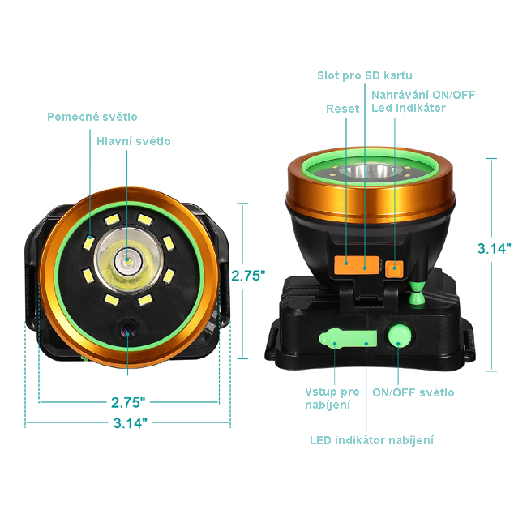

**Zapnutí/vypnutí:**

Zařízení zapnete do režimu videa dlouhým stiskem tlačítka ON/OFF. Nejprve se pod tlačítkem rozsvítí červená dioda a hned poté přejde kamera do režimu nahrávání, červená dioda slabě bliká.

Pro ukončení nahrávání stiskněte dlouze tlačítko ON/OFF, červená dioda několikrát zabliká a zhasne. Poté můžete vyjmout SD kartu a prohlížet v PC nahrané soubory.

**Nastavení data a času pro videozáznam:**

Nastavení času provedete tak, že vložení micro SD karty do čtečky připojíte do PC.  
Přístroj se zobrazí jako vyměnitelný disk

V kořenovém adresáři (nejvyšší úroveň) vytvořte textový soubor (pravým tlačítkem myši klikněte do volného prostoru a vyberte Nový a z následujícího menu Textový dokument, který pojmenujte „time.txt“

Vytvořený soubor otevřete a vepište do něj datum v následujícím formátu:   
2020-03-04 12:25:00 Y

Pokud nechcete zobrazovat datum na nahraných souborech vepište do něj datum v následujícím formátu: 2020-03-04 12:25:00 N

Soubor uložte a přes bezpečné odebrání hardware přístroj odpojte od PC

Pozn: Ovládání přístroje se může v závislosti na jednotlivých sériích drobně lišit.

Přístroj používejte v souladu s platnými právními předpisy. Dodavatel nenese žádnou

odpovědnost za použití přístroje v rozporu s těmito předpisy.